Nom : ……………………………. Date : …………………………….
Ecriture
Lettre
K

CP

La lettre K



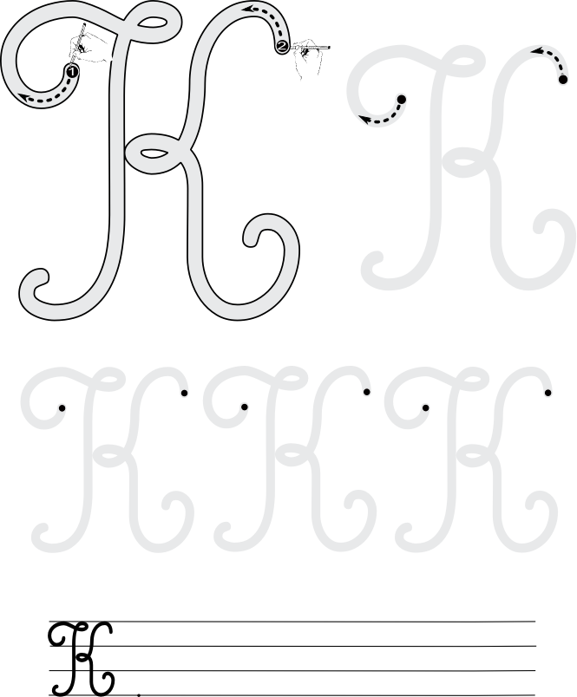
http://www.i-profs.fr

Nom : ……………………………. Date : …………………………….
Ecriture
Lettre
K

CP

La lettre K





http://www.i-profs.fr


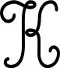
.
.
.
.
.
.
.
.
.
.
.
K
.
.
.
.
.
.
K
.
.
Kévin

